Lección 4: Encontremos todas las maneras
- Encontremos todas las maneras de separar un número.

4.1: Patrones en descomposiciones

expresión: _________________________

expresión: _________________________

expresión: _________________________

expresión: _________________________

expresión: _________________________

expresión: _________________________

4.2: Encontremos todas las maneras
Encuentra todas las maneras en las que puedes separar el 7 en 2 partes.
Muestra cómo pensaste. Usa objetos, dibujos, números o palabras.

4.3: Centros: Momento de escoger
Escoge un centro.
¿Qué hay a mis espaldas?
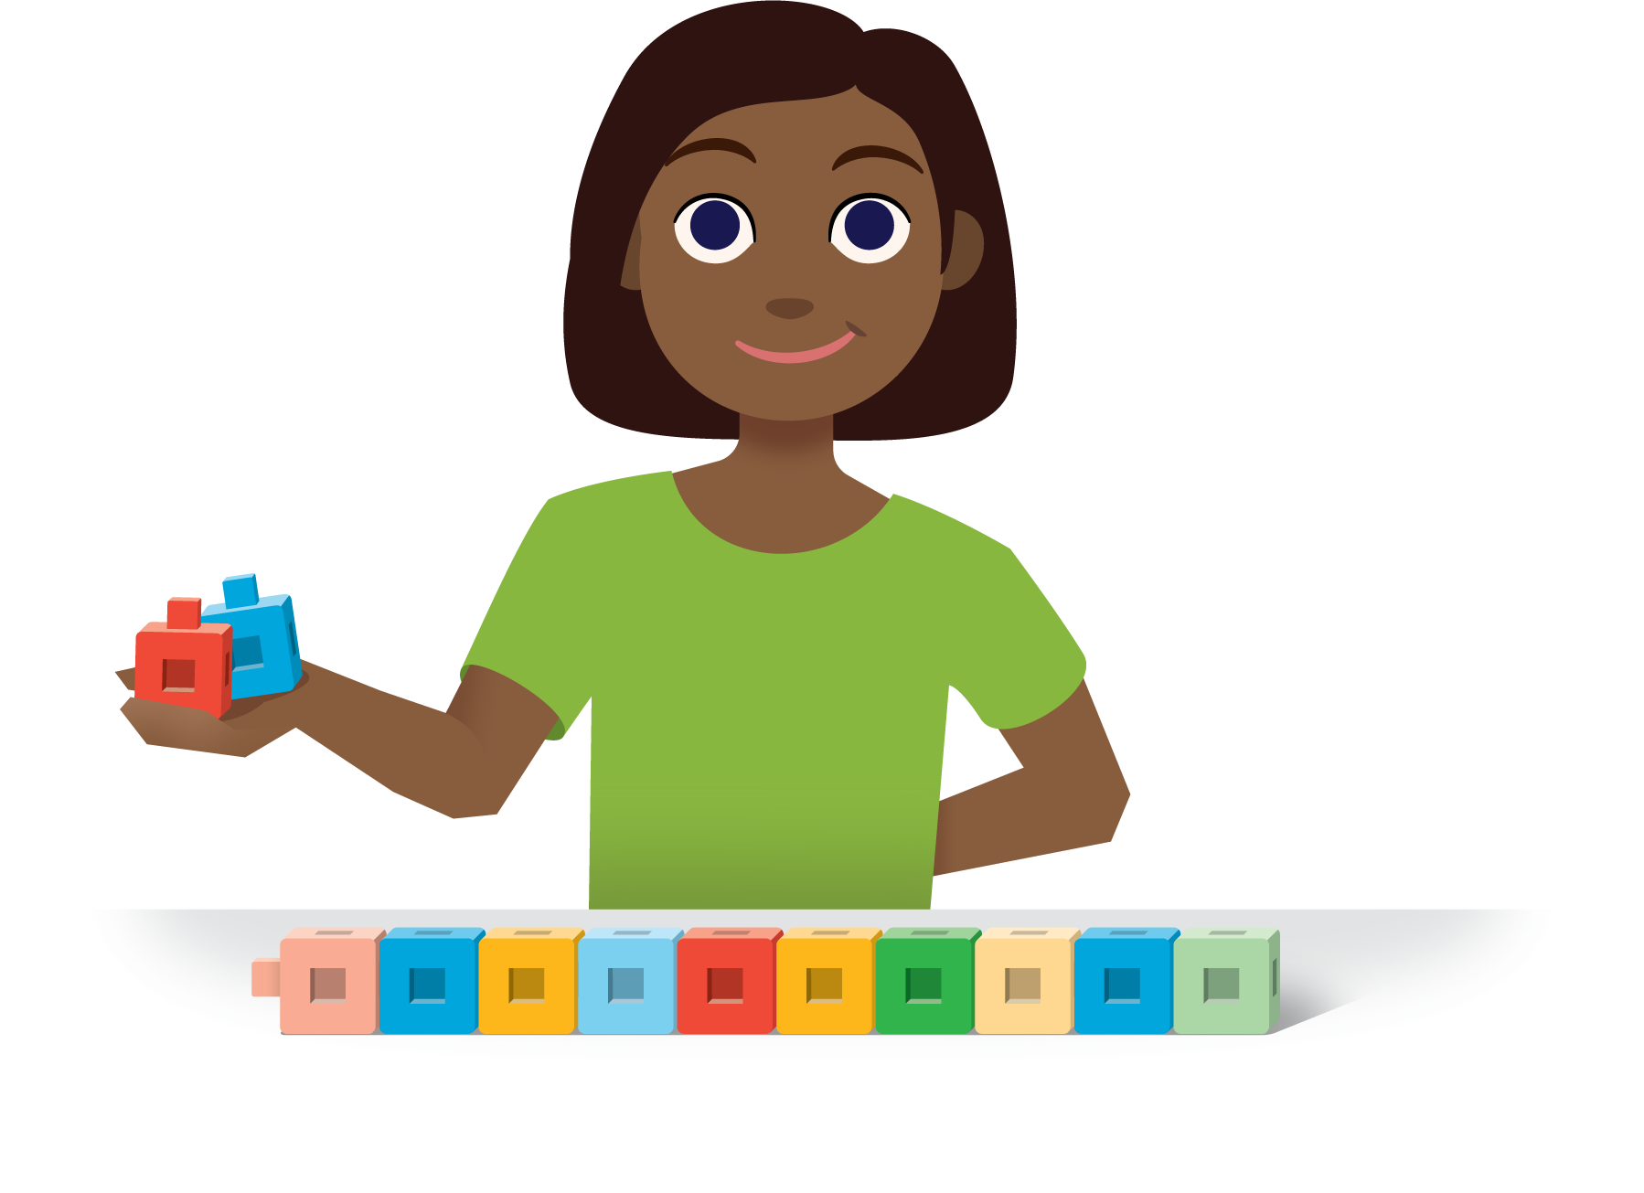
Márcalo

​​​​​​
Bingo
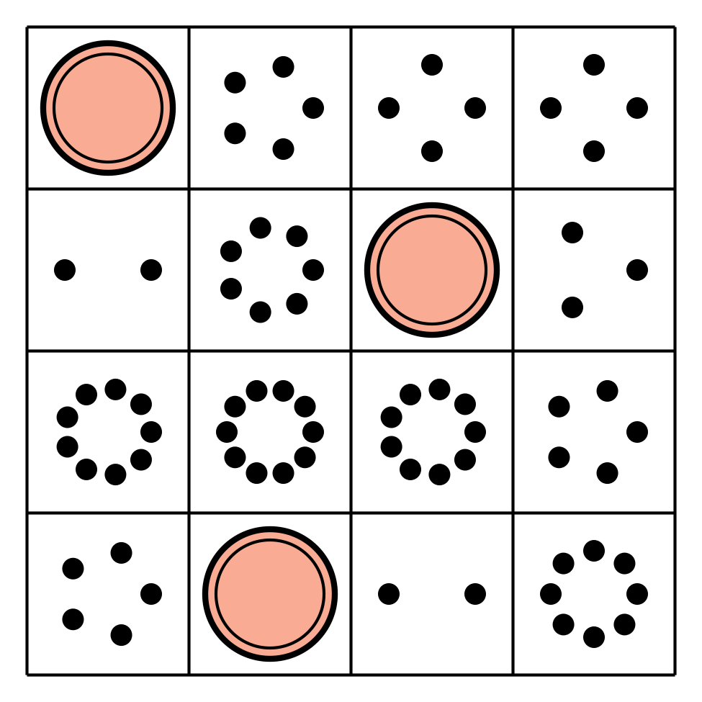
Encuentra el valor de
expresiones
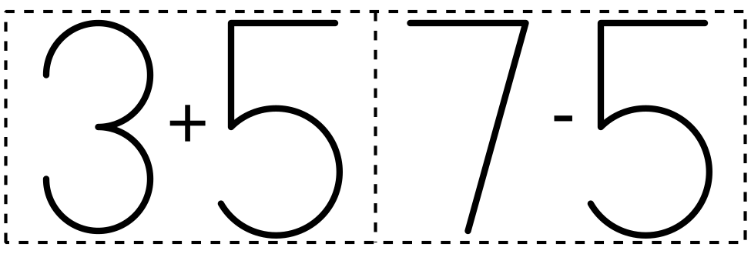
Revuelve y saca

© CC BY 2021 Illustrative Mathematics®

